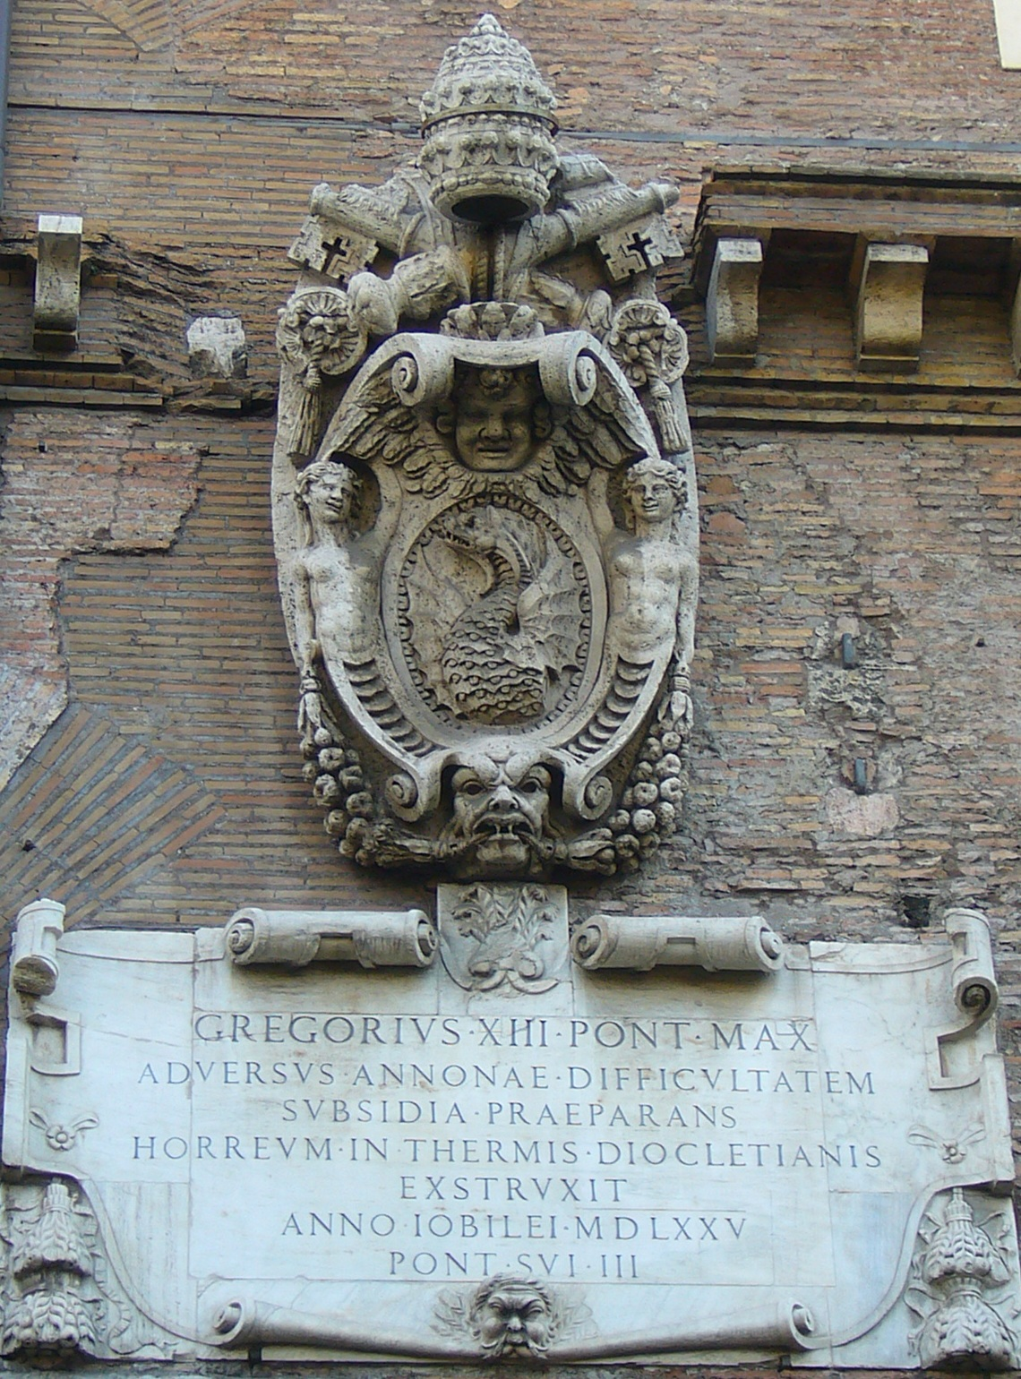
Armoiries de Grégoire XIII sur les greniers de l’annone
HÉRALDIQUE & PAPAUTÉ
MOYEN AGE-TEMPS MODERNES, HISTOIRE-HISTOIRE DE L’ART
Colloque international organisé par l’université du Havre (GRIC) à Rome, en partenariat avec l’Ecole française, l’Académie de France, l’Association des historiens de l’art italien
19-21 mai 2016

APPEL A COMMUNICATIONS
Propositions à envoyer pour le 1er juin 2015 à
yvan.loskoutoff@univ-lehavre.fr
(fonction + bibliographie essentielle + résumé, le tout en une page)

Langues du colloque : français, italien, anglais
Communications de 40 mn.

Comité d’organisation :
Laurent HABLOT (MCF, Poitiers, Ecole française de Rome)
Annick LEMOINE (MCF, Rennes, Chargée de mission pour l’histoire de l’art, Académie de France à Rome)
Yvan LOSKOUTOFF (PR, Le Havre, Académie des jeux floraux)
Comité scientifique :
Giancarlo ALTERI (Directeur du médaillier, Biblioteca Apostolica Vaticana)
Luca BECCHETTI (PR, Archivio Segreto Vaticano)
Martine BOITEUX (EHESS)
Laurent HABLOT (MCF, Poitiers, Ecole française de Rome)
Annick LEMOINE (MCF, Rennes, Chargée de mission pour l’histoire de l’art, Académie de France à Rome)
Yvan LOSKOUTOFF (PR, Le Havre, Académie des jeux floraux)
Christian de MERINDOL (Ancien conservateur en chef au Musée des monuments français)
Véronique MEYER (PR, Poitiers)
Michel PASTOUREAU (EHESS)
Olivier PONCET (PR, Ecole des Chartes)
Marco RUFFINI (PR, Roma 1-La Sapienza)
Andrea SACCOCCI (PR, Udine)
Inès VILLELA-PETIT (Conservatrice, Cabinet des médailles-BnF)
Argument du colloque :
Au Moyen Age comme à l’époque moderne, la papauté dispose d’imaginaires variés pour alimenter sa communication institutionnelle. On pense d’abord à l’Ecriture Sainte ou à l’hagiographie, à l’histoire, antique ou récente, à la mythologie, mais on aurait tort de négliger l’héraldique. Un nouveau pape apporte avec lui les images de son blason qui paraissent sur les monnaies, sur les sceaux, sur les médailles, sur la vaisselle et les ornements liturgiques, sur les reliures et les illustrations des livres, dans les armoriaux et dans la littérature de célébration ou de satire (pasquinades), sur les façades et les décors peints ou sculptés des bâtiments (succès dans la grotesque), dans les diverses fêtes et cérémonies, sur les monuments et les tombeaux, sans oublier les jardins, les fontaines, etc... Les cardinaux augmentent souvent leurs armoiries de celles du pape qui les a créés. Ce n’est pas un hasard si la Rome pontificale peut être considérée comme l’une des capitales les plus héraldiques du monde. Dans la peinture, cet imaginaire prend des formes allégoriques, depuis Raphaël et avant lui (Portrait de Léon X, ornement du fauteuil emprunté aux armes du portraituré, trait commun à de nombreux papes), jusqu’au Caravage et après lui (L’Amour triomphant, globe étoilé renvoyant aux armes des Aldobrandini). Les grands décors sont élaborés en programmes. Fritz Saxl avait ainsi étudié l’utilisation ‘hiéroglyphique’ du taureau des Borgia par Pinturicchio dans les appartements du Vatican. Michel Pastoureau s’est intéressé à l’emblématique des Farnèse, famille de Paul III. Carlo Ruffini a récemment consacré un livre à la symbolique héraldique de Grégoire XIII, Corinne Mandel puis Yvan Loskoutoff un à celle de Sixte-Quint. Il reste encore beaucoup à dire. L’héraldique papale, dans ses différents emplois, n’a pas suscité tout l’intérêt qu’elle méritait. Vaste sujet, propre à stimuler historiens, historiens de la littérature et historiens de l’art.
Bibliographie succincte de l’argument :
-GALBREATH, Donald Lindsay, Papal Heraldry, Cambridge, W. Heffer & Sons, 1930.
-HEIM, Bruno Bernard, Coutumes et droit héraldiques de l’Eglise, Paris, Beauchesne, 2012 (1ère édition 1949).
-Legature papali da Eugenio IV a Paolo VI, Catalogo della mostra, Città del Vaticano, Biblioteca Apostolica Vaticana, 1977.
-LOSKOUTOFF, Yvan, Un art de la Réforme catholique, La symbolique du pape Sixte-Quint et des Peretti-Montalto (1566-1655), Paris, Honoré Champion, 2011.
-MANDEL, Corinne, Sixtus V and the Lateran Palace, Roma, Libreria dello Stato, 1994.
-MARTIN, Jacques, Heraldry in the Vatican, Gerrards Cross, Van Duren, 1987 (vulgarisation).
-MOREL, Philippe, Les grotesques, Les figures de l’imaginaire dans la peinture italienne de la fin de la Renaissance, Paris, Flammarion, 2001.
-PASTOR, Ludwig von, Storia dei papi dalla fine del medio evo, Roma, Desclée, 1943-1960, 17 vol., trad. A. Mercati (parfois des renseignements héraldiques).
-PASTOUREAU, Michel, « L’emblématique Farnèse », Le Palais Farnèse, Rome, Ecole française de Rome, 1981, 2 vol., vol. 1, pp. 431-455.
-RÖTTGEN, Herwarth, L’Amore terreno o la vittoria dell’Amore carnale, Modena, Panini, 2006.
-RUFFINI, Marco, Le imprese del drago, Politica, emblematica e scienze naturali alla corte di Gregorio XIII (1572-1585), Roma, Bulzoni, 2005.
-SAXL, Fritz, « The Apartamento Borgia », Lectures, I, London, Warburg Institute, pp. 174-188.

Illustration:
Armoiries de Grégoire XIII sur les greniers de l’annone

